FICHA DE CADASTRO – ADMISSÃO UPAS

NOME: VICTOR HUGO RIBEIRO SIMOR
RG (NÚMERO, UF, ORGÃO EMISSOR, DATA EMISSÃO):
Nº 2140401-ES
ÓRGÃO EMISSOR: SESP/ES
DATA EMISSÃO: 02/09/2015
CPF: 173 603 197 06
NOME DA MÃE: CLAUDETE RIBEIRO SIMOR
NOME DO PAI: JOSÉ CARLOS FERREIRA SIMOR
DATA DE NASCIMENTO: 07/07/1998
MUNICÍPIO DE NASCIMENTO: VITÓRIA
UF DE NASCIMENTO: ES
ESTADO CIVIL: SOLTEIRO
ENDEREÇO COMPLETO:RUA ASTROGILDO ROMÃO DOS ANJOS
CEP: 29090580
CRM-ES: 21659
EMAIL: Victoribeiros07@Gmail.com
TEL: 27 997675592
CONTATO DE URGÊNCIA: 998112617 (JOSÉ CARLOS)
FACULDADE DE FORMAÇAO: UVV
DATA DE FORMAÇÃO: 28/11/24
RESIDÊNCIA MÉDICA: ( ) SIM ( X) NÃO
PÓS GRADUAÇÃO: ( ) SIM ( X) NÃO
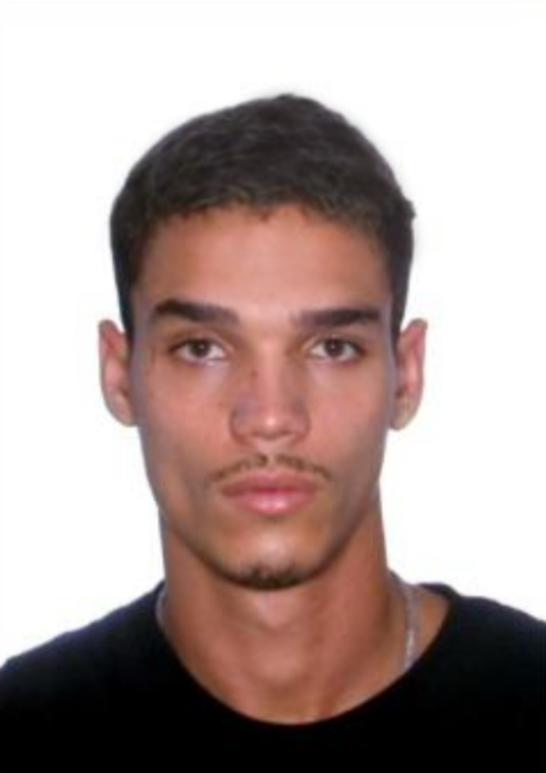
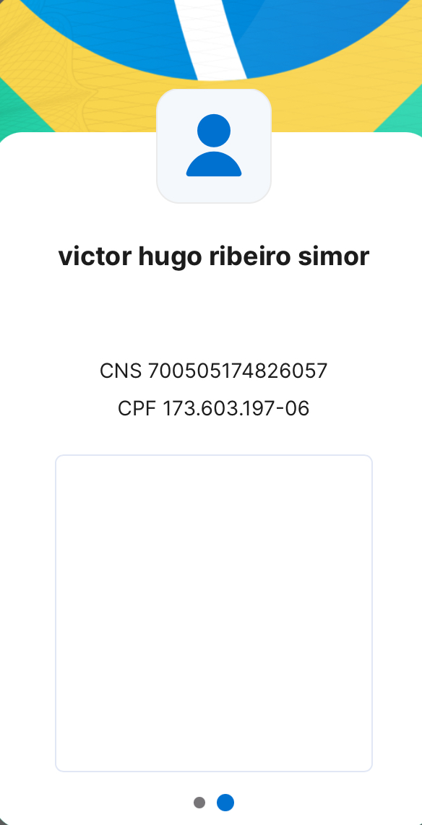


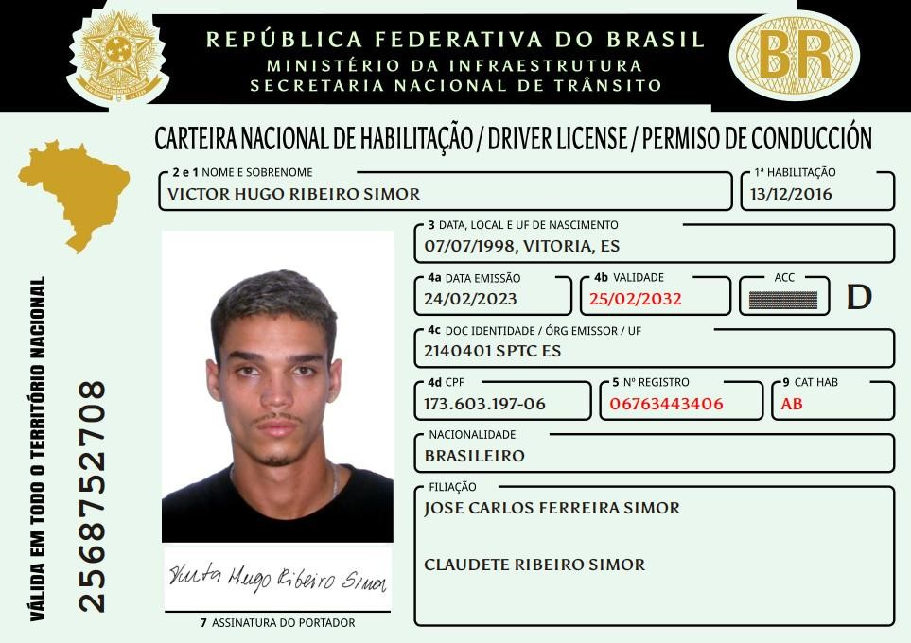
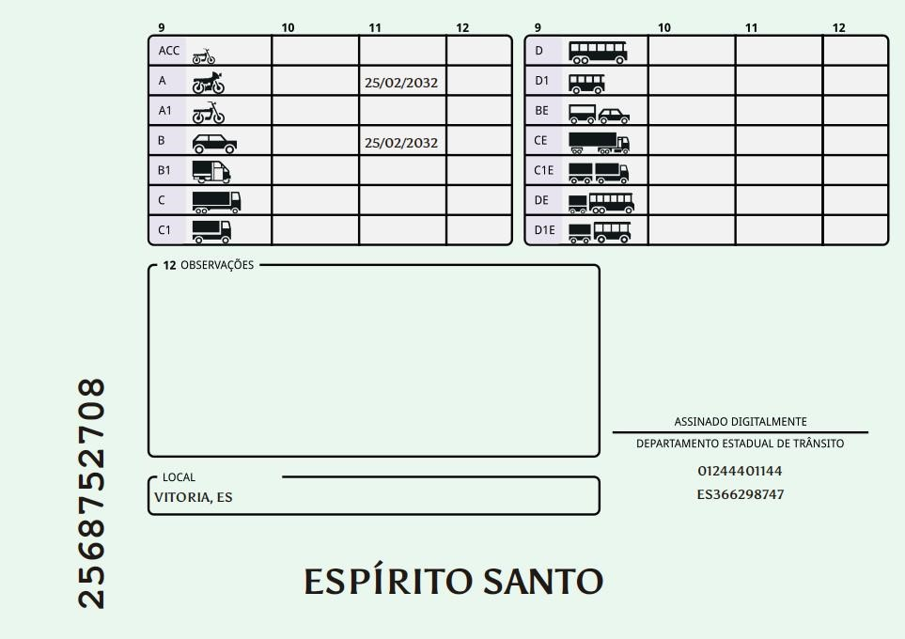
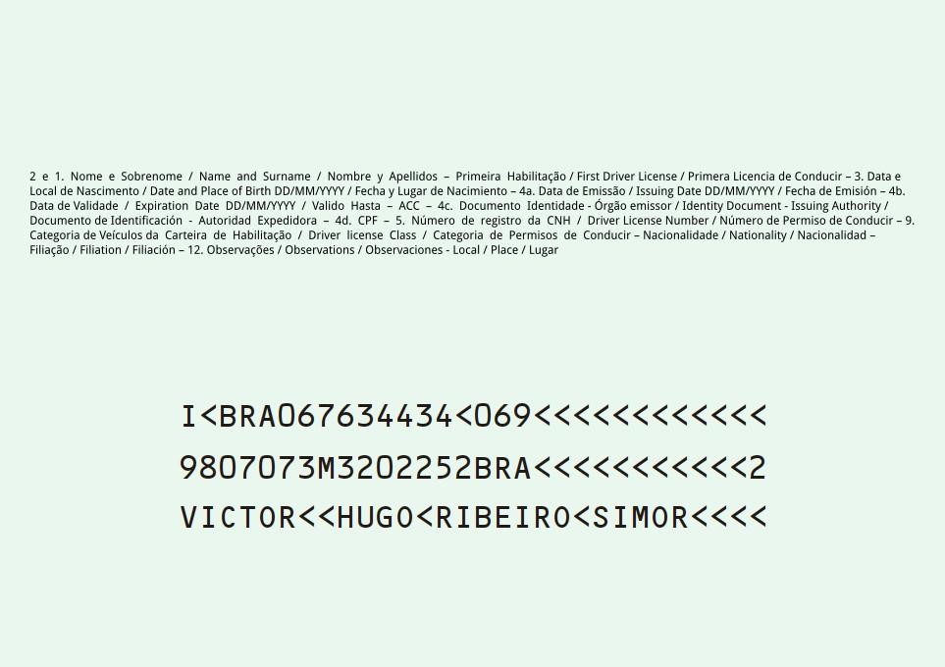

QR-CODE
Documento assinado com certificado digital em conformidade
com a Medida Provisória nº 2200-2/2001. Sua validade poderá
ser confirmada por meio do programa Assinador Serpro.
As orientações para instalar o Assinador Serpro e realizar a
validação do documento digital estão disponíveis em:
https://www.serpro.gov.br/assinador-digital.
REPÚBLICA FEDERATIVA DO BRASIL
MINISTÉRIO DA INFRAESTRUTURA
SECRETARIA NACIONAL DE TRÂNSITO - SENATRAN

